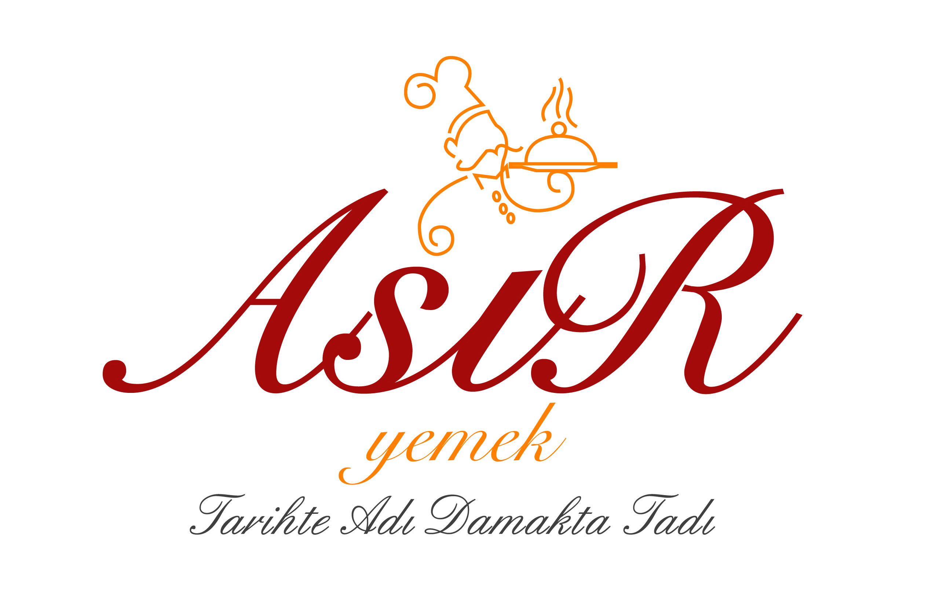 YEMEK SÖZLEŞMESİ
- TARAFLAR
- Bir taraftan Ertuğrul Gazi mah.damar sok.no:34 TEPEBAŞI/ESKİŞEHİR ESKİŞEHİR ECZACI ODASI İKTİSADİ İŞLETMESİ (ESKİŞEHİR V.DAİRESİ 0010679430) (sözleşmenin bundan sonraki maddelerinde "İŞVEREN" olarak adlandırılacaktır.) ;diğer taraftan ASIR TEMİZLİK HAZIR YEMEK TUR. İNŞ.SAN.VE TİC.LTD.ŞTİ.(ESKİŞEHİR V.D. 0860469352.)(bundan böyle sözleşme metninde "YÜKLENİCİ" olarak anılacaktır.) arasında aşağıdaki sözleşme akdedilmiştir.
2. SÖZLEŞMENİN KONUSU
- İşbu sözleşmenin konusu, İşverenin fabrikasında ve işletmesinde çalışan personelin yemek ihtiyaçlarının karşılanması amacıyla haftanın hergünü, belirlenen saatte, YÜKLENİCİ’nin merkez mutfağında yemeklerin hazırlanması, istenilen adette porsiyonlanarak işverenin tesislerine teslim edilmesi ve yüklenici firmaya ait boş kapların alınarak yüklenicinin tesislerine getirilmesi ve bu sözleşmede bahsi geçen hizmetlerin bütününü kapsamaktadır.

- SÖZLEŞME SÜRESİ
- İşbu sözleşmenin geçerlilik süresi 12 (ON İKİ) ay olup 03/12/2020 tarihinde başlayıp 03/12/2021 tarihinde sona erer.
- Tarafların karşılıklı anlaşma sağlandığı takdirde süre uzatılabilir. İş bu sözleşme süresinin sona ermesinden en az bir ay önce tarafların sözleşmenin feshine ilişkin yazılı bildirimleri (Noter kanalı ile ihtarname) olmadıkça, süre sözleşme süresi 12 ay kadar uzatılmış sayılır.

- İHTAR VE FESİH
- Tahdidi olmak kaydı ile aşağıdaki hallerden birinin ortaya çıkması halinde, YÜKLENİCİ’nin işbu sözleşmeyi tek taraflı, teminatsız olarak ve herhangi bir ihbarda bulunmadan fesih yetkisi mevcuttur.
-Taraflar diğer tarafın, sözleşmede yer alan yükümlülüklerini yerine getirmedikleri durumlarda, yükümlülüklerinin sözleşme şartlarına uygun olarak yapılması için yazılı uyarı yapacak 7 (yedi) gün içinde düzelme olmaması halinde işbu sözleşmeyi tek taraflı olarak yazılı bir bildirim ile fesih edilebilecektir.
-Sözleşmede yapılacak olan değişiklikler tarafların yazılı onayından sonra geçerli olacaktır.
-Bu sözleşmenin diğer maddelerinde YÜKLENİCİ’ye fesih hakkı tanınmış olan hallerin vukuu bulması halinde,
-Ecelin meşrut olduğu durumlarda bila ihtar; ecel meşrut değil ise keşide edilecek ihtar ile tanınacak süre sonunda İŞVEREN’nin bu sözleşmede ve yasada belirtilen edimlerini ifada temerrüde düşmesi hali,
-İŞVEREN’in iflası, konkordato ilan etmesi, aciz durumuna düşmesi, ödemelerini tatil etmesi devamlı icra takiplerine maruz kalması, ödemelerini devamlı olarak geciktirdiğinin tespit edilmesi halinde,
-Yüklenicinin herhangi bir gerekçe ileri sürmeden sözleşmeyi tek taraflı ve herhangi bir tazminat ödemeksizin feshedebileceğini işveren kabul ve taahhüt eder.
-Sözleşmenin YÜKLENİCİ tarafından fesih edilmiş olması, İŞVEREN’nin sözleşmeden kaynaklanan sorumluluklarına herhangi bir halel getirmez.
- İş bu sözleşmesinin imzalandığı tarihten itibaren işveren’in sözleşmeden cayması halinde yüklenici firma ASIR TEMİZLİK HAZIR YEMEK TUR. İNŞ.SAN.VE TİC.LTD.ŞTİ.’nin yapmış olduğu emek, mesaisi ve doğmuş veya doğacak tüm maddi zararlarından işveren sorumlu tutulacak ve sözleşme süresi boyunca toplam ödemesi gereken bedeli peşin olarak yüklenici firmaya derhal ödeyecektir.
- Ayrıca cayma halinde işveren iş bu sözleşmeye istinaden yüklenici firmanın almış olduğu ürün ve malzemelere ilişkin belirtilen tutarları cezai şart olarak kayıtsız şartsız ödeyeceğini kabul etmektedir.
- Sözleşmenin imzalandığı tarihte var olmayan ve ön görülmeyen, yüklenicinin kontrolü dışında gelişen, ortaya çıkmasıyla yüklenicinin sözleşme ile yüklendiği sorumluluklarını kısmen ya da tamamen yerine getirememesi ya da bunları zamanında yerine getirmesini imkânsızlaştıran haller, mücbir sebep (Tabii afet, savaş, terör, ayaklanma, mevzuat hükümleri, yangın, el koyma veya grev, lokavt, şirketin adres değiştirerek taşınması, kanunsuz direniş, üretim ve iletişim tesislerinde önemli mahiyette arıza...) olarak kabul edilecektir. Mücbir sebep şahsında gerçekleşen taraf, diğer tarafa durumu derhal ve yazılı olarak bildirecektir. Mücbir sebebin devamı esnasında yüklenicinin edimlerini yerine getirememesinden dolayı işverene karşı herhangi bir sorumluluğu doğmayacaktır. Beklenmeyen halin 30 (otuz) günden fazla sürmesi durumunda her iki taraftan biri bu sözleşmenin feshi için diğer tarafa bildirimde bulunabilmek hakkını saklı tutar.

- SÖZLEŞME DEĞİŞİKLİKLERİ
- Bu sözleşme taraflar arasındaki tüm hususları düzenleyen tek metindir. Önceki tüm sözlü ve yazılı muhaberat ve sözleşmeler bu sözleşmenin yürürlüğe girmesiyle hükümsüz kalacaktır.
- Bu sözleşmede yer alan istisnalar haricinde, sözleşme hükümleri ancak tarafların yazılı anlaşmaları ile değiştirilebilir ve ilgili değişiklikler, sözleşmenin diğer maddeleri geçerliliğini korumak üzere EK PROTOKOL ile kayıt altına alınır.

- SÖZLEŞMENİN YORUMLANMASI
- Bu sözleşmede açıkça belirtilmemiş konular hakkında BORÇLAR KANUNU ve TÜRK TİCARET KANUNU hükümleri geçerlidir.

- UYULACAK ESASLAR
- İşveren öğle yemek sayısını sabah en geç saat 8:30’ a kadar, akşam yemeği sayılarını ve kahvaltı sayılarını en geç saat 13:30’a kadar yükleniciye bildireceklerdir. Bu yukarıda bahsedilen saatlerde yüklenici firmaya bildirim yapılmadığı takdirde doğmuş ve doğacak tüm zararlardan işveren sorumludur.
- Yüklenici firmanın boş kapları işveren elemanları tarafından başka amaçla kullanılamayacaktır.
- Yemek listeleri yüklenici tarafından aylık olarak hazırlanacak ve işverenin onayı alınacaktır. Yüklenici firma tarafından işverene teslim edilmiş olan yemekler, işveren tarafından onaylanmış ve talep ettiği yemek listesine uygun hazırlanmış kabul edilecek ve bu hususta itiraz edemeyecektir.
- İşverenin vermiş olduğu yemek sayılarına göre yüklenici sevk irsaliyesi düzenler.
- İşveren, kendi çalışanları veya dışarıdan gelen konuklar için özel yemek talep ettiği takdirde, yüklenici tarafından hazırlanacak özel yemeklerin ücreti işverenden alınacaktır.
- Damga vergisi işveren tarafından ödenecektir.

- BİRİM FİYAT VE ARTIŞLAR
**03/12/2020-03/12/2021 tarihleri arasında**

4 kap yemek+roll ekmek:14,50TL+KDV’DİR.

*Yukarıdaki fiyatlandırmamız ESKİŞEHİR ECZACI ODASI ÜYELERİ İÇİN GEÇERLİDİR*

Fiyat artışları 12 ayda bir GIDA DİE’nin tefe tüfe toplamın ½ kadar artış uygulanacaktır..

- ÖDEMELER
- Yüklenici, işverenden gelen sipariş sayısına göre irsaliye düzenler ve bu irsaliyeler doğrultusunda 7 günde bir fatura keser. İşveren haftalık kesilen 5 fatura bedelinin toplamını peşin olarak ödeyecektir.Ödemelerde birden fazla kez oluşan aksamalarda YÜKLENİCİ sözleşmeyi tek taraflı fesih edebilir.

- ÖDEMELERDEKİ GECİKME DURUMUNDA
- Ödemelerdeki gecikmelere her ay için kanuni gecikme faizi uygulanır ve işverene fatura edilir.
- Ödemeler bir sözleşme yılında 1 ay sonunda gecikerek yapılırsa, yüklenici işverene ödemeyi yapıncaya kadara yemek vermeyi durdurur ve iş bu sözleşmeyi derhal haklı nedenle fesih edebilir.

- ANLAŞMAZLIKLARIN ÇÖZÜMÜ
İşbu sözleşmenin geçerliliği, yorumu, yürütülmesi ile hükümleri veya tarafların borç ve hakları hususunda tüm uyuşmazlıklarda münhasıran yetkili mahkemelerin yetkisi hariç olmak üzere Eskişehir Mahkemeleri ve İcra daireleri yetkilidir.

- TEBLİGAT VE YAZIŞMA
Her türlü ihbar, ihtar ve bildirim tarafların1. Maddede gösterilen tebligat adreslerine yapılacaktır. Tebligat adreslerindeki değişiklikler 3 (üç) gün içerisinde yazılı olarak karşı tarafa bildirilecektir.

12 (on iki) maddeden ibaret olan işbu sözleşme 03/12/2020 tarihinden itibaren geçerli olmak üzere 1 (bir)nüsha olarak tanzim edilmiş ve 03/12/2020 tarihinde imzalanmıştır.

İŞVEREN YÜKLENİCİ

